1. 概念题
2. 黑盒测试 功能测试

首先是主要针对软件界面和软件功能进行测试, 不考虑程序内部结构和内部特性, 在程序接口进行测试

其次, 它是在用户的角度, 从输入输出数据的对应关系出发进行测试. 就是说, 如果外部特性本身设计有问题或者规格说明书有问题, 黑盒测试方法是发现不了的

举个例子: 点外卖. 流程是这样的, 你在app商浏览菜品, 选好后下单, 二十分钟后, 快递小哥把外卖送到你手上, 你观察了一下色香味符合预期, 就确认点餐成功. 这个点餐的过程, 就是一种黑盒测试. 你只关心自己付了钱收到了符合预期的外卖, 但是至于饭是怎么做的, 用了什么石材, 用的什么油, 厨房卫生条件如何, 快递小哥配送过程怎么样, 我都不care

1. 白盒测试 结构测试 逻辑驱动测试

首先概念, 针对程序内部工作机制设计的测试,

白盒测试原则: 一个模块中的独立路径至少被测试一次; 所有的逻辑值都需要测试true和false两种情况; 检查程序的内部数据, 保证其结构的有效性; 在上下边界及可操作范围内运行所有的循环.

单元测试是典型的白盒测试,

举例: 假如你现在了解到内部情况, 有些买家用地沟油和坏了的肉做饭, 有的是直接用外卖餐包加热, 有的卫生情况非常差. 所以在收外卖的时候就会针对这些情况来测试. 比如买一个地沟油检测仪, 腐肉检测仪, 拿到外卖后挨个检测, 确认无误后再签收. 这次的测试流程和黑盒有了明显的区别, 你了解到外卖送餐的这个链条商的各个环节的细节, 知道了中间过程, 有针对性的调整了测试用例, 这样根据程序内部实现细节进行设计的测试, 就属于白盒测试.

1. 灰盒测试

就是结合黑盒和白盒, 既关注输入输出是否合乎规格 也关注程序内部逻辑是否正确

1. 你知道哪些编写测试用例的方法
2. 等价类: 依据需求将输入划分成若干个等价类 有效等价类, 无效等价类
3. 边界值: 对输入输出的边界值进行测试的一种黑盒测试方法, 此方法通常是对等价类法的补充
4. 因果图: 逻辑图, 表明输入条件和输出动作之间的关系.恒等; 与; 或; 非
5. 正交排列: (填写不填写) 研究多因素多水平的一种设计方法, 是根据正交性, 通过对部分有代表性的点的分析试验, 找出最优的水平组合. 正交表的两条性质: 每一列中个数字出现的次数一样多; 任何两列所构成的各有序数对出现的次数一样多

场景设计法: 描述事件触发的情景

错误猜测法: 经验直觉

1. 你是信管专业的学生, 为什么想找测试这个工作

首先我们这个专业在学校学习的内容比较杂, 我们学校把我们专业划分在了经济管理学院,有的学校是在计算机学院. 这个每个学校都不太一样. 我们专业毕业之后大致分为两个方向, 一个是管理, 一个是计算机. 首先我对管理不是感兴趣, 所以就选择了计算机方向, 但是我们专业学的计算机理论知识太浅薄了, 所以就开始自学, 一开始是不知道有测试这个职位的, 我的好多学姐学长毕业后都做的开发或者运维技术支持, 当我接触到测试的时候, 我就觉得他非常适合我们专业, 就是他要求知识的广度 然后才是知识的深度. 当时就决定了要做测试.

1. 自我介绍

性格特点优势, 工作履历, 在校获奖情况及组织活动情况来贵公司面试的原因, 结束语

1. 你为什么要做测试
2. 你认为一个用例都包括哪些内容

测试环境, 操作步骤, 测试数据, 预期结果

1. 黑盒测试是什么:

简单的说就是不关注内部结构特性, 进行接口测试. 举个例子, 你去外面吃饭, 点好了菜, 你就开始等待, 然后好了之后由服务员端上来, 这时候你只看这个菜的色香味是不是符合预期, 而不会关注厨师是怎么做的, 用了哪些调料, 厨房卫生条件等

1. 单元测试是什么

程序员测试, 就是所谓的白盒测试. 是对软件基本组成单位进行的测试, 如函数或一个类的方法, 具体实现的时候, 也可能是多个程序文件中的一组函数.

1. 如果在过程中发现了一个bug, 但是开发认为这不是一个bug, 你该怎么办
   1. 首先要确定bug可以重现, 分析自己bug的级别, 如果只是建议性bug可以保留, 但是无论怎么样都要将问题提交到缺陷管理库中备案
   2. 根据需求说明书, 产品说明, 设计文档等, 确认实际结果与计划是否有不一致的地方, 提供缺陷是否确认的直接依据

如果没有文档依据, 可以根据类似软件的一般特性来说明是否存在不一致的地方, 来确认是否是缺陷

根据用户的一般使用习惯, 来确认是否是缺陷

* 1. 与设计人员, 开发人员和客户代表等相关人员探讨, 确认是否是缺陷
  2. 向测试经理说明自己判断的理由, 注意客观严谨.

1. 你认为判断bug的依据是什么

测试结果与实际结果不相符有可能就是bug

1. 测试人员要坚持原则, 缺陷未修复坚决不予通过, 判断这句话的正确与否?

错!!!!!!!

缺陷分为两种: 1.完全影响软件的正常运行或者影响用户的正常体验, 这种当然不可以通过. 2.不影响产品运行及客户正常体验且此软件急于使用, 以公司利益出发, 应予以通过, 但是在时间不紧急的情况下不予通过

一个好的测试人员要有很好的情况分析能力, 并且要有担当

1. 你了解的测试用例的编写方法

等价类, 边界值, 因果图, 正交排列, 场景设计, 错误猜测法

1. 测试方法的分类:

按照是否关注软件内部结构划分: 白盒测试; 黑盒测试(灰盒测试)

按照软件开发阶段: 单元测试, 集成测试, 系统测试, 验收测试

1. 测试的流程

V模型:

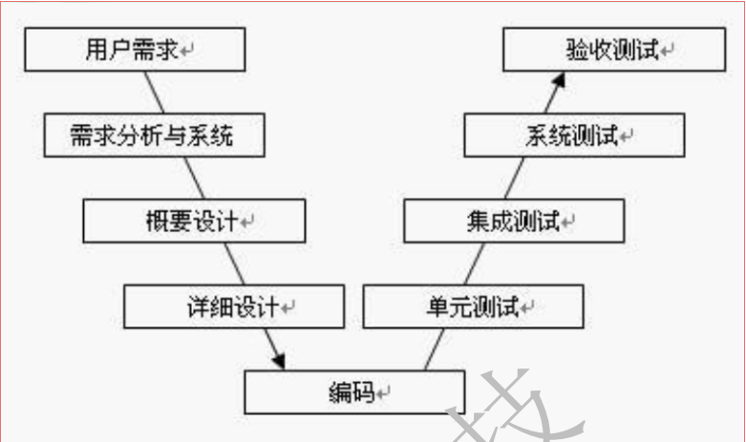

W模型: 测试与开发并行, 有利于尽早全面的发现问题. 但是这种无法支持敏捷开发模式.

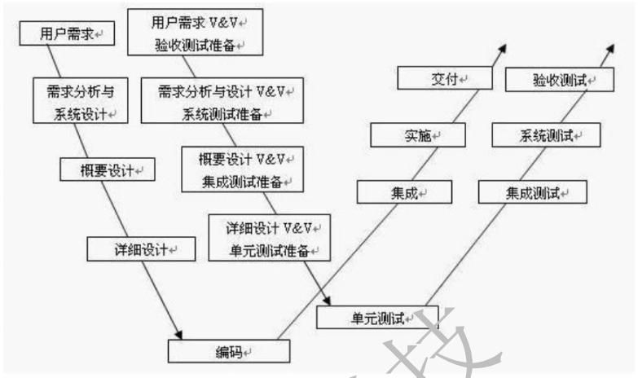

1. 什么是验收测试

是在产品发布之前进行的软件测试活动. 是技术测试的最后一个阶段. 验收测试目的是确保软件准备就绪, 并且可以让最终用户将其用于执行软件的既定功能和任务.

1. 如何测试自己项目里的用例

一般是由不同的项目组中的测试人员进行测试.

1. 讲讲你对软件测试的了解

我认为软件测试就是找bug和优化的过程.

利用测试工具按照测试方案和流程对产品进行功能和性能的测试, 或对测试方案能出现的问题进行分析评估.

1. 为什么不做开发

首先, 我认为软件测试和软件开发是两个不同的岗位, 他们彼此负责的东西和重点都不一样, 没必要放在一起进行对比. 开发想的是怎么实现这个功能, 测试是考虑这个功能实现了什么, 有什么应用场景, 设计的是不是合理. 因此开发会更容易陷入细节, 而测试是要跳出细节站在更高的层次上进行评估分析. 所以说女生更适合测试时完全不对的, 要说适合我觉得女生更适合开发, 去研究细节的东西.

测试是对软件产品的质量把关的, 目前软件测试工具还没有统一起来的模式, 大部分还是人工测试, 所以软件测试有很大的发展空间和前景. 软件测试并不比开发简单, 也不比开发轻松.

开发是创造, 测试是破坏, 测试要做的是去攻破这个软件, 找出它的问题. 测试找bug有种福尔摩斯破案的感觉.

1. Web测试了解吗, 讲一讲

不但检查和验证是否按照设计的要求运行, 而且还要测试系统在不同用户的浏览器端的显示是否合适, 重要的是, 还要从最终用户的角度进行安全性和可用性测试.

Web测试分为6个部分: 功能测试; 性能测试; 用户界面测试; 兼容性测试; 安全测试; 接口测试

1. 手机端测试

因为手机自身配置的关系, 手机端测试中一定要注意的是性能方面, 看此软件是不是对手机的占用特别大, 功能是否稳定, 还有就是兼容性, 因为手机的系统, 型号, 配置等方面的问题, 这个是必须要注意的地方.

还有一种是手机按键的兼容, 比如音量键, 返回键等, 要测试是否能兼容.

1. 手机app测试
2. 数据库用的如何
3. 如果一个产品上线, 有哪些可能是产品中没测试到的
4. 敏捷开发和传统开发的区别

敏捷开发是一个要求客户全程参与, 以客户为向导的过程, 在此过程中随时拥抱变化, 重点在于客户满意度. 但是敏捷开发没有单一, 固定的开发方法或者过程, 很多快速的开发模式都可以看成是敏捷. 这些模式有三个共同点: 依赖客户的参与, 测试驱动以及紧凑的迭代开发周期

传统开发轻视了客户的重要性.

1. 了解IOS和安卓吗? 她们的区别是什么

Android是一种基于linux的自由及开放源代码的操作系统,

1. 运行机制不同: IOS是沙盒运行机制, 安卓是虚拟机运行机制
2. 后台制度不同: IOS中任何第三方程序都不能在后台运行, 安卓中任何程序都可以在后台运行, 知道没有内存才会关闭
3. IOS中用于UI指令权限最高, 安卓中数据处理指令权限最高

沙盒运行机制:

IOS应用程序只能在该程序创建的文件系统中 读取文件, 不可以去其他地方访问, 此区域被称为沙盒. 所以, 所有的非代码文件都要保存在此, 例如图像, 图标, 声音, 映像, 属性列表, 文本文件等.

* 1. 每个应用程序都有自己的存储空间
  2. 应用程序不能翻过自己的围墙去访问别的存储空间的内容
  3. 应用程序请求的数据都要通过权限检测, 假如不符合条件的话, 不会被放行.

虚拟机运行机制:

1. 正则表达式

**自动化:**

1. 自动化测试: 对于浏览器, 给你一个URL如何检测你获得的是正确的网页, 假如给你新浪首页 你怎么检测
2. 什么是软件测试

我认为软件测试就是找bug（程序是否正常运行，以及是否达到了用户预期）和优化的过程。是为了发现程序错误或者缺陷而进行的活动。

1. 为什么做测试

我认为就像福尔摩斯破案一样，测试要做的就是去攻破这个软件，找出它的问题。这个过程还蛮有趣的

1. 软件测试的目的：

最终目的还是保证软件质量，要做的就是以最少的人力物力找出bug，修改bug，提高软件质量。

1. 测试和开发的区别
2. 首先，我认为开发时创造，测试是破坏。
3. 开发注重的是如何实现这个功能，测试是考虑这个功能实现了什么，有什么应用场景，设计的是否合理。
4. 因此开发更容易陷入细节，而测试是跳出细节站在更高的层次上进行评估分析
5. 测试和测开的区别

测试开发就是面向测试开发，也就是说，写的东西就是为测试服务的

测试的话，一般都是以黑盒测试为主，不严格要求会开发

1. 需求包括用户需求和软件需求
2. 缺陷的状态和扭转(缺陷就是和用户合理的期望不合的地方)
3. 测试用例: 把执行测试的过程记录下来,
4. 软件的生命周期: 需求分析, 计划, 设计, 编码, 测试, 运维
5. 软件测试的流程:
6. 缺陷管理流程:
7. 不同维度测试类型的划分
8. V模型
9. W模型
10. 敏捷测试